高岡在宅褥創研究会 症例発表用フォーム

患者年齢： 、性別：男、女 、 身長 cm

障害高齢者の日常生活自立度 ：（J1、J2、A1、A2、B1、B2、C1、C2、不明）
認知症高齢者の日常生活自立度：（正常、I、IIa、IIb、IIIa、IIIb、IV、M、不明）
介護度 ：（非該当、要支援1、2、要介護1、2、3、4、5）

褥創の発症部位

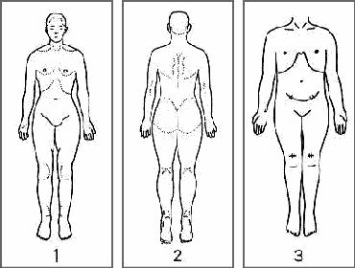

原疾患（疾患名）
診断日 年 月 日
診断日 年 月 日
診断日 年 月 日
診断日 年 月 日
診断日 年 月 日
診断日 年 月 日
介護状況（○をする）
主介護者；妻、夫、息子、娘、父、母、義理息子、義理娘、その他( )
ｻｰﾋﾞｽの利用：訪問看護、ヘルパー、デイサービス、デイケア、ショートステイ
入所（特養、老健、介護療養型）、入院（病院、医療療養型）
往診
経過表(観察日毎に1枚使う)
年 月 日

＜創のスケッチ＞ ＜その写真(ﾃﾞｼﾞﾀﾙﾃﾞｰﾀ持参でも可)＞
(発赤･壊死組織･骨･ﾎﾟｹｯﾄ等も書き込む)

創の深さ(NPUAP) ：ステージ I ・ II ・ III ・ IV ・ V不明
大きさ ： × cm
ﾎﾟｹｯﾄを含む大きさ： × cm
ﾎﾟｹｯﾄの最大深さ ： cm

処置内容
処置回数： 回/ 日間
処置内容(軟膏やﾄﾞﾚｯｼﾝｸﾞ材の名称)

栄養摂取法･内容･量
経口：

経鼻胃管：

PEG：

経静脈：

体圧分散
体圧分散寝具名：
寝具以外の体圧分散用品：

身体計測
体重： Kg
血液ﾃﾞｰﾀ：WBC( )、Hb( ) 、CRP( )
総蛋白TP( )、 ｱﾙﾌﾞﾐﾝAlb( )
糖尿病の場合：HbA1c( )
その他のﾃﾞｰﾀ：

